Question
En una clase de antropometría, se midió la estatura (en cm) de un grupo de estudiantes. Las dimensiones del cuerpo humano varían de acuerdo al sexo, edad, raza, nivel socioeconómico, etc.; por lo que esta ciencia dedicada a investigar, recopilar y analizar estos datos resulta fundamental en diversos campos.
Los datos ordenados de estatura se muestran en la siguiente tabla:
Datos de estaturas ordenados
Dato.N.
Estatura..cm.
1
145.00
2
150.00
3
151.00
4
151.00
5
151.00
6
156.00
7
158.00
8
159.00
9
160.00
10
161.00
11
161.00
12
163.00
13
163.00
14
179.00
15
179.00
16
180.00
17
183.00

¿Cuál de los siguientes diagramas de caja (boxplots) representa correctamente la estatura de los estudiantes?

Answerlist
- 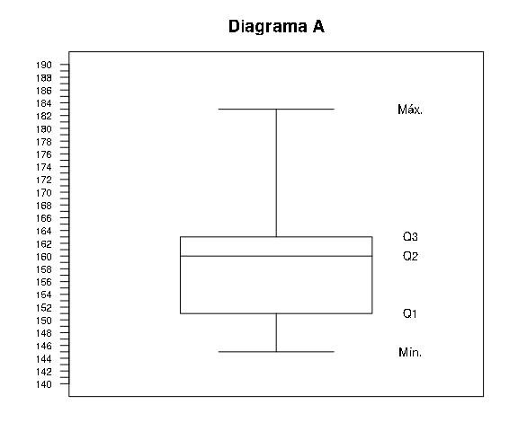
- 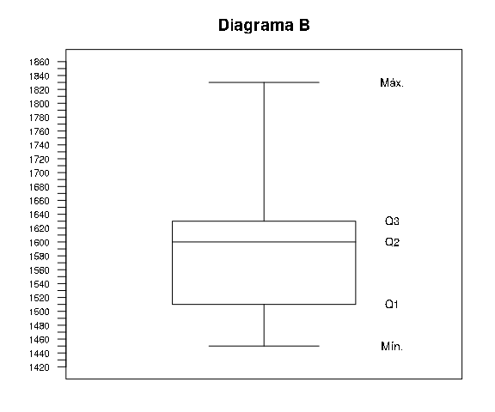
- 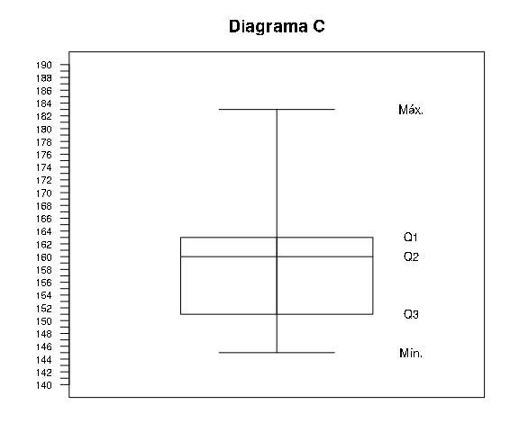
- 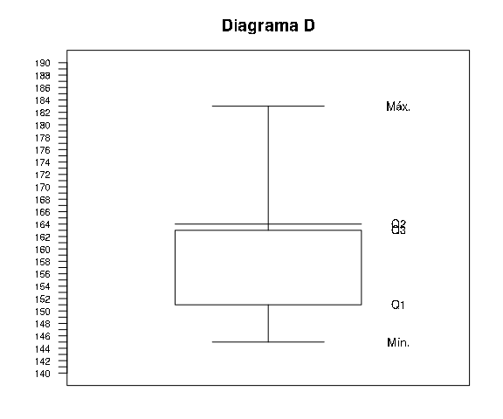

Solution
Para determinar cuál diagrama de caja representa correctamente los datos, necesitamos identificar las estadísticas principales:
Estadísticas calculadas de las estaturas
Estadística
Valor..cm.
Mínimo
145.00
Primer Cuartil (Q1)
151.00
Mediana (Q2)
160.00
Tercer Cuartil (Q3)
163.00
Máximo
183.00

Analizando cada diagrama:
- Diagrama A: Representa correctamente los datos, con el valor mínimo, los tres cuartiles (Q1, Q2=mediana, Q3) y el valor máximo en sus posiciones correctas.
- Diagrama B: Muestra los valores multiplicados por 10, por lo que la escala es incorrecta. Por ejemplo, muestra la mediana como 1600 en lugar de 160.
- Diagrama C: Tiene los cuartiles Q1 y Q3 invertidos, mostrando Q1 en la posición de Q3 y viceversa.
- Diagrama D: Utiliza la media de los valores mínimo y máximo (164) como mediana (Q2), en lugar de la mediana real (160).
Por lo tanto, el diagrama que representa correctamente los datos de estatura es el A.

Answerlist
- Correcto. El diagrama A muestra correctamente el mínimo (145), Q1 (151), mediana (160), Q3 (163) y máximo (183).
- Incorrecto. El diagrama B muestra valores multiplicados por 10, lo que cambia completamente la escala.
- Incorrecto. El diagrama C tiene los cuartiles Q1 y Q3 invertidos.
- Incorrecto. El diagrama D muestra una mediana incorrecta, calculada como la media entre el valor mínimo y máximo.

Meta-information
exname: Cuartiles en Diagrama de Caja de Estaturas extype: schoice exsolution: 1000 exshuffle: true

